巡检图像智能分析四期改进
需求分析文档

目 录
1. 引言 2
1.1 文档目的 2
2. 背景介绍 2
3 一期实现功能 2
3.1 专业自动切换 2
3.2 添加分段采集合并任务 4
3.3 任务队列 4
3.4 集成新检测项目 5
3.5 采集标识匹配股别 5
3.6 批量删除任务 6
3.7 增加英文支持 6
3.8 缺陷编辑 6
3.9 报表存储路径 7

引言

1.1 文档目的
本手册作为用户与该系统软件开发维护人员共同遵守的软件需求说明。用户调研客户需求,作为设计人员产品设计的依据.

背景介绍
巡检图像智能分析软件结合现场使用情况，总结用户反馈，提出软件功能优化方案。主要从两方面规划，一是减少用户操作，更多的让软件自动完成，降低用户劳动量，减少误操作的可能性。二是提升用户使用舒适度。

3 一期实现功能

3.1 专业自动切换
现有版本:目前是三个专业工务、电务、通信在同一个计算机上的数据库中建了三个数据库，分别对应三个专业，每个专业使用一台计算机作为巡检分析，连接对应的数据库；使用起来不是很方便，需要做一个切换功能，自动切换专业，就不需要用三台计算机分别做不同专业的浏览分析。
新需求:用户一键切换专业，工务、电务、通信。三个专业共享数据库，数据分专业呈现，互不影响。数据库安装在数据电脑上，专业电脑包括电务专业、工务专业、通信专业，三台电脑只安装智能分析软件客户端，不安装数据库，三个专业软件通过网络访问同一个数据库。
图3-1-2任务列表中显示信息，与专业模板关联。用户选择专业模板后，相关界面只显示与本专业有关的信息。分专业查看任务列表中的信息，任务列表中只显示与本专业有关的任务数据。
图3-1-1数据访问
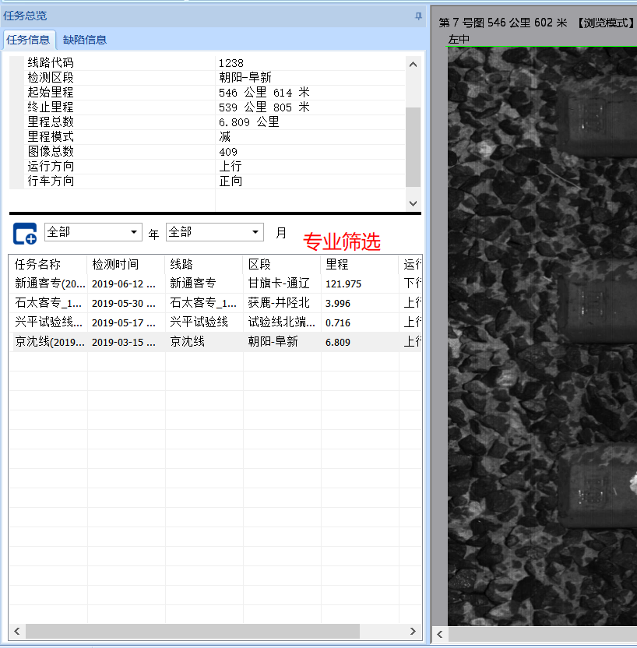
图3-1-2任务列表

3.2 添加分段采集合并任务
现有版本:采集软件一次采集生成一个大文件,分析软件加载该大文件添加为一个任务,对该任务进行缺陷智能分析,关联缺陷信息,导出缺陷报告
新需求:将来采集软件可以实现同一交路的分段采集功能,巡检分析软件4.0将分段采集的多段大文件合并添加为一个任务,对该任务进行加载一次，软件可以自动加载属于同一个检测任务的多段数据文件。浏览、分析，出报表，一次完成，减少用户重复操作。
依赖:需要依赖采集软件分段采集结构确定后才能实现.

3.3 任务队列
现有版本:针对选中任务进行缺陷信息分析,分析完后用户选择切换下一个任务进行缺陷智能分析.
新需求: 增加任务队列功能，软件可按队列，逐个自动进行智能分析。应用场景：用户批量添加任务后可以离开检测电脑，无人值守，系统可以自动按照队列进行智能分析。用户选择创建队列任务列表,类似于图3-3-1任务列表,按照列表逐个进行分析.
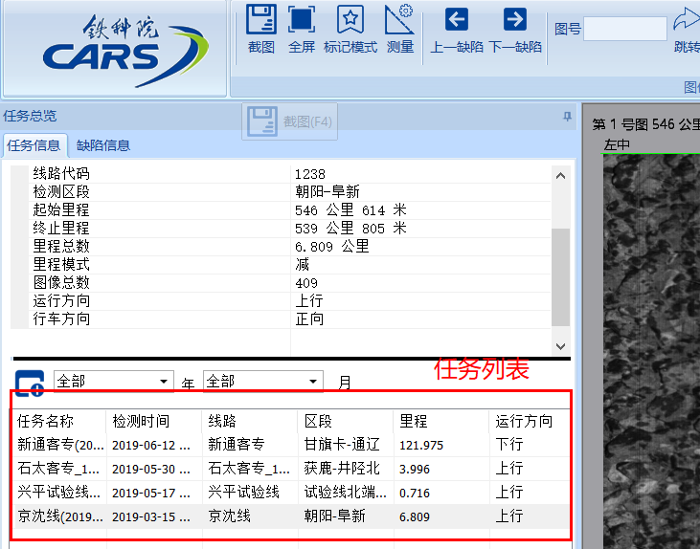
图3-3-1任务列表

3.4 集成新检测项目
集成铁科英迈提供的新检测底层库。分析选择界面提供交互选择,调用底层库对该检测项进行分析处理.

3.5 采集标识匹配股别
统一巡检软件中的左、右标识和线路实际钢轨左右股别一致。
按照表3-5-1股别对应表 所示对应关系对巡检通道进行判断是否一致,在导出的时候根据表中的对应识别出是否一致,导出界面自动显示”巡检股别和实际股别方向”是否一致，不再提供用户选择,如图3-5-1导出股别设置。
如果股别不一致,在通道图像显示区域将股别名称变成实际股别,如图3-5-2股别保持一致
行车方向 | 里程增减 | 左、右股别是否一致
正向 | 增里程 | 一致
反向 | 减里程 | 一致
正向 | 减里程 | 不一致
反向 | 增里程 | 不一致
表3-5-1股别对应表
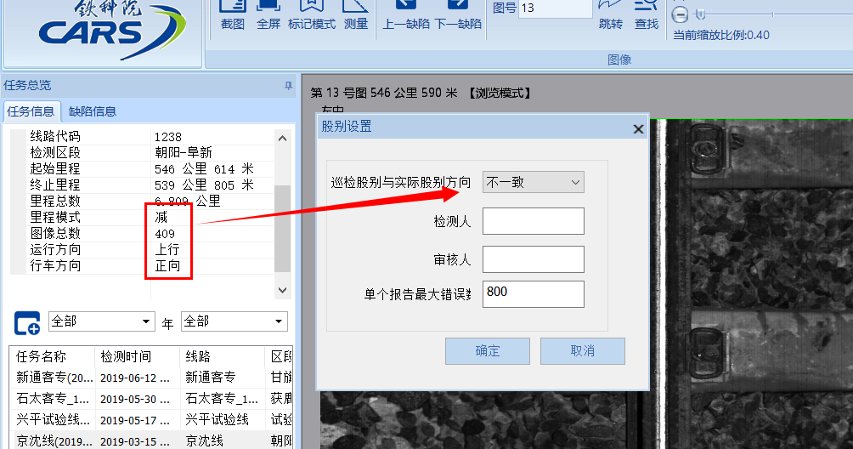
图3-5-1 导出股别设置
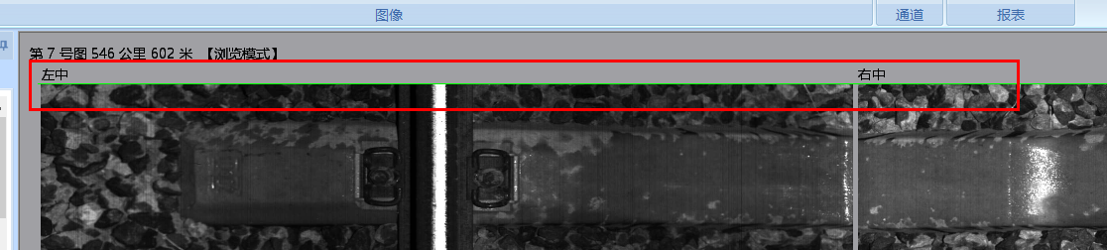
图3-5-2股别保持一致

3.6 批量删除任务
批量删除任务列表中的文件,类似于图3-6-1批量删除选中缺陷
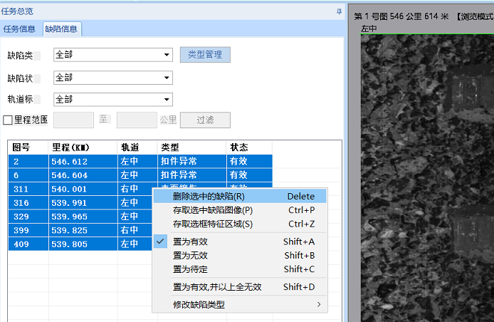
图3-6-1批量删除选中缺陷

3.7 增加英文支持
软件中的文字保存在配置文件中。形成中文、英文两套字符配置文件。软件切换语言，更换文字配置文件。

3.8 缺陷编辑
对缺陷类型可进行快捷键编辑功能,即可认为设置快捷键.
缺陷列表处和图像上的缺陷框处可快捷键修改缺陷类型

3.9 报表存储路径
生成报表时，存储路径分为【默认路径】，【自定义路径】和【大文件同目录】三种。
默认路径：是上一次执行保存时的路径，免去用户每次重新指定保存位置。
【大文件同目录】设置后报表保存到大文件同目录，

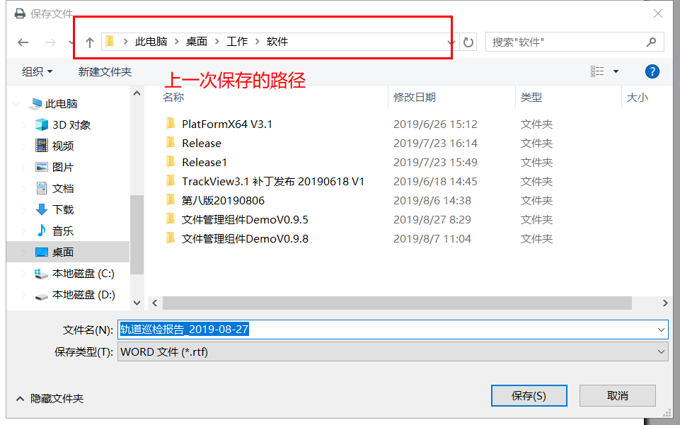
图3-9-1报表路径设置

